Tartu Ülikool

Referaat

Teine Kesk-Assüüria õitseng
Tiglatpilesari ajal 1115-1077

Koostas : Riina Tõugu
SOSS II

2004

Ajalooline taust
Tukulti- Niruta I jätkas juba eelkäijate poolt alustatud võimukate sõjajuhtide vallutusretki ja tugevdas Assüürita. 13.sajandi Assüüria suurimale õitsengule tuli järgmisel sajandil lõpp, kuna ahne kuningas oli ülikute vastu pöördudes määratud atentaadi ohvriks. Järgnes segaduste ja mässude aeg. Seda on nimetatud ka tumedaks ajaks, kuna selle kohta on vähe infot ja hiilgeaeg sõjariigina oli selleks korraks möödas. Ajalugu kordub Tiglatpilesari I troonile asumisega.

Tiglatpilesari I aeg
Tiglatpilesari I (Tukulti-Apil-Esharra) oli jumalate väljavalitu, väsimatu väejuht, arhitektuuri edendaja ja sotsiaalse korra kehtestaja. Ta käis pikkadel sõjaretkedel ja tegi agresiivse poliitikaga Assüüriast tugeva riigi. Jõhkrat vastaseid alistades uhkustas ta julmalt
,,Võitlesin kahekümne tuhande sõdalase ja nende viie kuningaga....ja ma alistasin nad...Nende veri voolas orgudesse ja kõrgetel mägedel. Ma lõin otsast nende pead ja viisin need linnast välja kogusin need justkui heinakuhjadesse...Ma põletasin nende linnad ja hävitasin nad, ma pühkisin nad maamunalt ära....“
(“With their twenty thousand warriors and their five kings I fought… and I defeated them…. Their blood I let flow in the valleys and on the high levels of the mountains. I cut off their heads and outside their cities, like heaps of grain, I piled them up… I burned their cities with fire, I demolished them, I cleared them away….”)
(http://www.portergaud.edu/cmcarver/asyr.html)

Ta liikus sõjaväega põhjapoole hittide (ing. k. Hittites) kontrolli all olnud territooriumile, läbi Anatolia üle Vani jõe ja alistas seal Naiirimaa elanikud. Seejärel läänepoole kuni Vahemereni. Kohalikes piirkondades olid pidevaks probleemiks aramealaste hõimud. Kuid kõigest hoolimata astus Tiglatpilesar I Babüloonia vastu, kuna Nebuchadnezzar oli Assüüria aladele tunginud. Ta läks oma tugeva sõjaväega Babüloni linnani välja ja alistas selle.

Assüüria alad olid jaotatud asevalitsejate vahel. Kontrollitav maaosa oli piisavalt väike ära hoidmaks ametniku liigset võimu. Tiglatpilesari I viis uuendusena sisse ka eeskirjad, mida tuli halduril järgida. See korralduslik võte sai riigi püsimise talaks. Üheks oluliseks kindluseks oli Assüürias näiteks Tell-Sabi-Adyad, mis jäi lääne poolt Assüüriasse tulnutele pealinna minekul tee peale.
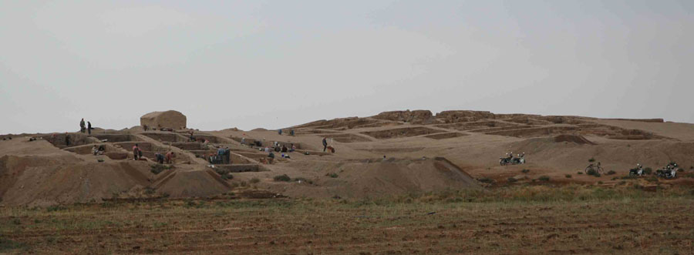
Pilt praegustest väljakaevamistest. Paremal on näha 12sajandist pärit ehitise varemed

Ideoloogilise surve avaldamiseks lasi ta oma vägiteod kronoloogiises järjestuse kirja panna. Seal oli rõhutatud just jumalate tahtmine ja seeläbi legitimeeritud kuningavõim. Ta kogus kirjandust vanimaisse säilinud raamatukokku ja töötas õigussüsteemi kallal.
Tiglatpilesari I hobi oli võimukas. Nimelt vähemalt enesekiitmise järgi otsustades olevat ta tapnud pea tuhat lõvi. Kuid praktilistest küsimustest ei saanud temagi mööda vaadata kanalid ja vee süsteemide korrashoid oli Mesopotaamias hädavajalik.
Arhitektuuris alustas ta taas suuri ehitusi ja võttis uuesti käsile Anu-Adadi templi ehituse (7daru stiilis)

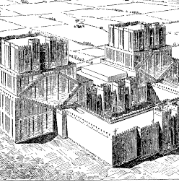
Joonitus Anu Adadi templist

Tiglatpilesar I oli suur valitseja, kes tegi Assüüriast taas tugeva riigi, kuid tema surmaga lõppeb ka hiilgeaeg.

Kasutatud materjalid
http://www.cartage.org.lb/en/themes/Arts/Architec/AncientArchitectural/Mesopotamian/AssyrianEmpire/TempleAnuAdad/TempleAnuAdad.htm
http://www.abara2.de/chronologie/judges.php
http://www.sabi-abyad.nl/tellsabiabyad/resultaten/index/0_28/28_33/?language=en
http://www.portergaud.edu/cmcarver/asyr.html
http://www.san.beck.org/EC6-Assyria.html
Avramets, I. Kultuurilugu loengukursuse materjalid kevad 2005

